**Муниципальное образовательное учреждение**

**Дополнительного образования детей**

**«ДЕТСКАЯ ШКОЛА ИСКУССТВ»**

**Разработка открытого урока**

«Развитие ансамблевых навыков игры на уроке коллективного музицирования в процессе подготовки к концертному выступлению»

класс - ансамбль скрипачей «Созвучие» (4-7класс)

Преподаватель

по классу скрипки

Татьяна Геннадьевна

Мальцева

КОГАЛЫМ 2009 г

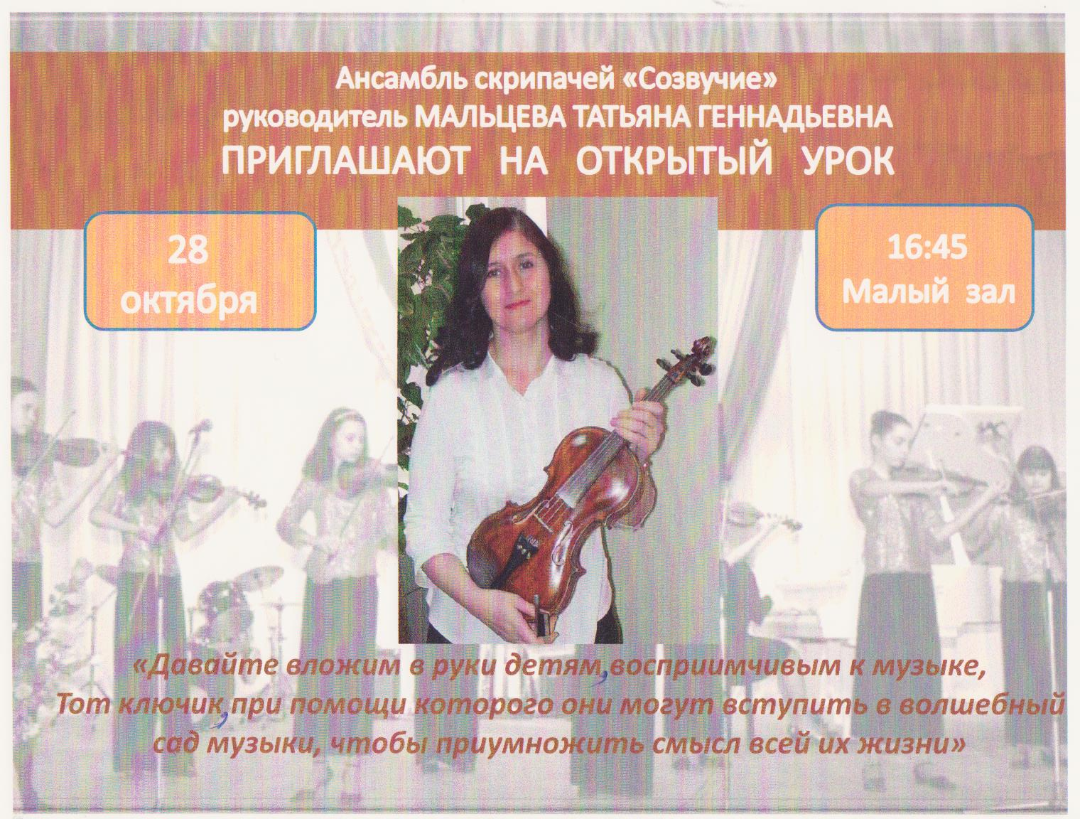

**Ф. И. О. - Мальцева Татьяна Геннадьевна**

**Название предмета - «Коллективное музицирование»**

**Тема - «Развитие ансамблевых навыков игры на уроке коллективного музицирования в процессе подготовки к концертному выступлению»**

**класс - ансамбль скрипачей «Созвучие» (4-7класс)**

**Тип:** «Закрепление знаний, навыков и умений»

**Цель:** «Применение различных форм работы для формирования ансамблевых навыков игры и подготовки к концертному выступлению»

**Задачи:**

* **Обучающие:**  отработать ансамблевые моменты, используя различные приёмы и методы, укрепить интонационную основу, проконтролировать ритмическую дисциплину, охватить музыкальную форму;
* **Развивающие:** развить активность слуха, логическое и образное мышление, творческие способности;
* **Воспитывающие:** воспитание музыкально-эстетические взглядов, концентрации внимания, навыков самоконтроля, ответственности за свою партию, эмоциональной отзывчивости, чувства ответственности перед концертным выступлением.

**Средства обучения и оборудование:** рояль, скрипки, смычки, канифоль, пульты, партии, дидактический, методический материал, аудио магнитофон, компакт диск.

**Форма –** группового обучения

**Педагогическая технология -**  активного обучения

**Принципы:** научность, связь теории с практикой, систематичность и последовательность, доступность, прочность, сознательность активность

**Методы:** проблемно-поисковый, собственный показ «Делай как я», групповой дискуссии, мозговая атака, закрепление изученного материала, выработка практических умений, демонстрация, объяснение, закрепление и повторение изученного материала, беседа, создание ситуации успеха, эмоционального стимулирования, поощрение и порицание, постановка системы перспективы, развитие познавательного интереса, формирование ответственности и обязательности.

**Ход урока**

**1. Организационный этап**

Сегодня на уроке мы покажем процесс работы над тремя призведениями:

* обработка В. Гуревича «Английский народный танец»
* М. Матвеев «Зимушка зима»
* Э. Олеарчик «Краковяк»

**2. Этап подготовки**

Прежде чем приступить к работе над произведениями разыграемся на упражнениях «Руль», «Пилот», «Динамика»( с усложнением).

Давайте определим задачи:

* плавная смена смычка;
* рулевое движение правой и левой руки;
* аккуратное приземление смычка на струну в любую его часть;
* зрительный контроль за звуковой точкой при постепенном изменении движения;
* распределение веса руки при динамических изменениях.

Каждый должен приложить не минимум, а максимум усилий, тогда будет хороший результат. Почему полезно разыгрываться?

**3. Основной этап – закрепления знаний**

Прежде чем мы приступим к работе над «Английским народнымтанцем» повторим материал прошлого урока. Ранее мы беседовали о танцевальных жанрах. Какую роль играет ритм? Определяет движение в танце?

Композиторы часто обращаются к народным танцевальным мелодиям и ритмам, видя в них отражение жизни и характер народа. Какой размер? Ритмический рисунок? На какую долю идёт опора в танце? Какая тональность, сколько частей, какой характер, какие штрихи, если взаимосвязь штриха с характером? Молодцы!

Предлагаю исполнить это произведение. Получилась ли ритмическая точность? Динамика была выражена ярко или чуть чуть? 1 скрипки играют ещё раз, 2 и 3 готовятся. Получилось окончание? Поработаем над последним тактом, лёгкий взлёт смычка с замиранием в воздухе. Уже лучше! Исполним полностью.

Ребята сегодня уже намного лучше ансамблевые навыки: прислушиваетесь друг к другу, стараетесь играть одинаковыми штрихами, делаете вместе динамическое развитие и произведение начинает звучать лучше. Сегодня вы меня порадовали!

Но ещё не хватает сценической свободы, но этот важный навык вырабатывается не на уроке, а целой серии концертных выступлений. Будем ставить такую цель много выступать?

Присаживайтесь, Предлагаю послушать в исполнении ансамбля скрипачей Большого театра произведение Г. Генделя «Ария». Я вижу вы под впечатлением остались.

Я в этом и не сомневалась. Чтобы ваши ансамблевые навыки развились, раскрылись полностью необходимо постоянно слушать шедевры ансамблевой музыки и анализировать.

Обратите внимание:

* насколько вместе каждое движение, вздох, дыхание;
* динамическое развитие кульминации на максимальном звучании;
* контрастность динамики ярко выражена;
* окончания фраз, разделов.

Наверно захотелось исполнить не хуже ансамбля?

У вас обязательно получится, в конце урока я вам предоставлю такую возможность.

А сейчас двигаемся дальше. Предлагаю 4 классу побыть в качестве слушателей, а мы поработаем над произведениями из музыкальной «копилки».

В. Матвеев «Зимушка» - исполнение. Спасибо. Сегодня лучше некоторые динамические моменты прозвучали молодцы поработали дома. Предлагаю вспомнить некоторые важные детали например:

* Какой жанр?
* Особенность вокального жанра?
* Какая трудность в штрихе деташе?
* Что нужно делать чтобы добиться хорошей смены смычка?
* Каким образом мы решаем проблему точного интонирования?
* Что необходимо сделать чтобы начало звука было *очень красивым*?

Сейчас сделаем анализ динамической рельефности развития мелодии:

* Первое предложение каким нюансом начинается?
* Второе?
* Третье?
* Где формируется кульминация?
* В вертикальном изложении как построена?
* В кульминационных разделах нужно беречь силы или выкладываться полностью?
* Нужно ли подготавливаться заранее, чтобы фразы с «эффектом» вьюги получились очень выразительными?

Исполним с начала до конца. Спасибо, сейчас прозвучало получше и динамическая рельефность была выражена более осознанно, не хватает ещё единого чувства ансамбля, будем больше заниматься вместе и эта проблема будет решена.

Следующее произведение Э. Олеарчик «Краковяк» - исполнение. Довольно интересное исполнение. Молодцы!

Есть моменты где мы сейчас постараемся улучшится:

* Вспомним особенности танца, где возник, какой характер;
* Размер, особенности ритмического рисунка;
* Какие интонации в мелодии.

Давайте проанализируем что не получилось?

* Чёткое начало первого звука;
* Чистота интонирования, октавы во 2 партии;
* Развитие мелодической линии на крещендо.

Молодцы. Мобилизовали память, были к своему исполнению предельно строги и объективны. В завершении урока предлагаю сконцентрировать все свои умения, навыки необходимые для коллективного музицирования и исполнить все три произведения в форме генеральной репетиции перед концертным выступлением. Евгения Александровна выполнит роль ведущего.

**4. Итоговый этап:**

* обработка В. Гуревича «Английский народный танец»;
* М. Матвеев «Зимушка зима»;
* Э. Олеарчик «Краковяк».

Ребята спасибо за работу. Ваш труд оценен на оценку отлично и помните что вы все имеете огромный потенциал и способности.

**5. Домашнее задание:**

Домашнее задание проанализировать своё концертное выступление выявить положительные и отрицательные моменты и следующий урок мы начнём с совместного обсуждения.

Так как наш коллектив концертирующий и чтобы выступления отличались более высоким уровнем я разработала памятку для вас «О поведении исполнителя в день концерта», пользуясь этими рецептами вы будете уверенней и комфортней чувствовать себя во время концертного исполнения.

Наш урок закончен спасибо всем!